**HTML & CSS**

**<Section>**

Representa um conteúdo genérico da página;

**<header>**

Cabeçalho da página

**<aside>**

Um conteúdo a parte, porém relacionado ao conteúdo principal da página

**<aticle>**

Conteúdo principal da página

**<Footer>**

Rodapé da página

**<h1>-<h6>**

Deixa os textos com mais semântica, desde título, subtítulo e conteúdos

**TEXTOS E LINKS**

**<h1>Título da página</h1>**

**<h2>Título de seção</h2>**

**<h3>Título do artigo</h3>**

**<p>Conteúdo da página</p>**

**<a>Link</a>**

**<a href="google.com>Google</a>**

**<a target="_blank">Link</a>**

**<h1>-<h6>**

* serve para dar mais semântica ao conteíudo da página. especificando, de forma coerente,
* a importância de cada texto apresentado, desde do título principal, até aos títulos ou subtítulos genéricos.
* Isso facilita na leitura e na localização de cada seção.

**<p></p>**

* uma tag que representa o parágrafo. Tendo a função de carregar conteúdos da página, como:

textos, vídeos, imagens, etc.

**<a></a>**

* serve para atribuir links na página
* ela vem com alguns atributos, sendo os principais, o href e target"_blank".
  + o primeiro é um atributo, na qual você redireciona um caminho de algum site, aplicação, para o usuário clicar.
  + O segundo tem a função de, após ser clicado, ser redirecionado para uma nova página.
* atributo para email: <a>mailto:usuario@email.com</a>

**tag de imagem**

* <img src="img/avatar.jpg">
* **src:** um caminho para redirecionar a imagem que você deseja colocar.
* **\*um atributo obrigatório\***
* <img alt="foto de raphael cassio">
* **alt:** serve como uma descrição caso a imagem não carrega. e leitores de tela usam dessa descrição para mostrar aos usuários o que a imagem significa.
* **\*não obrigatório, mas extremamente recomendável\***

**tag de listas**

* serve para agrupar, em forma de lista, conjuntos de itens.

**<ul>**

Item 1

Item 2

*Lista na qual a ordem não importa*

**<ol>**

1. Item 1

2. Item 2

*Lista de forma ordenada*

**<li>**

represente o item da lista

**Flex-wrap**

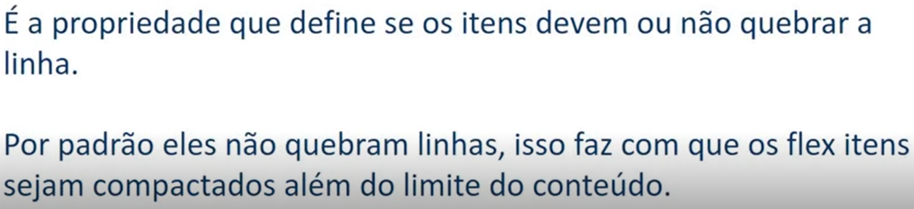

**CSS3**

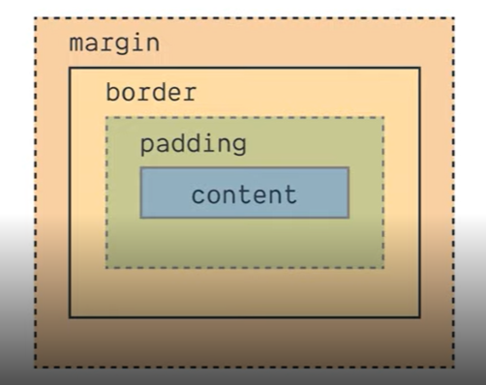

Quando estamos criando o layout de um site o navegador representa cada elemento HTML  como uma caixa retangular, isso é o box-model. E com CSS nós alteramos a aparência dessa caixa (largura, altura, cor de fundo, etc.). Essa caixa é composta por 4 áreas: o conteúdo, o padding, a borda e a margem.

* As margens (margin) são espaçamentos entre elementos;
* As bordas (border) ;
* O padding é um espaçamento entre as bordas e o conteúdo, a diferença para as margens é que declarações de imagem de fundo funcionam nele;
* O conteúdo (content) é o que o seu bloco representa, um texto, uma imagem, um vídeo;

**Seletores e declarações**

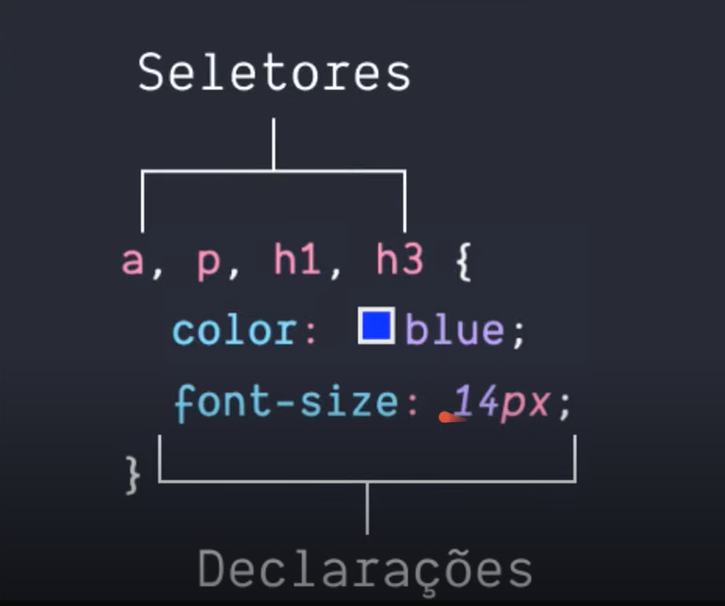

**Lista Ordenada e Não Ordernada**

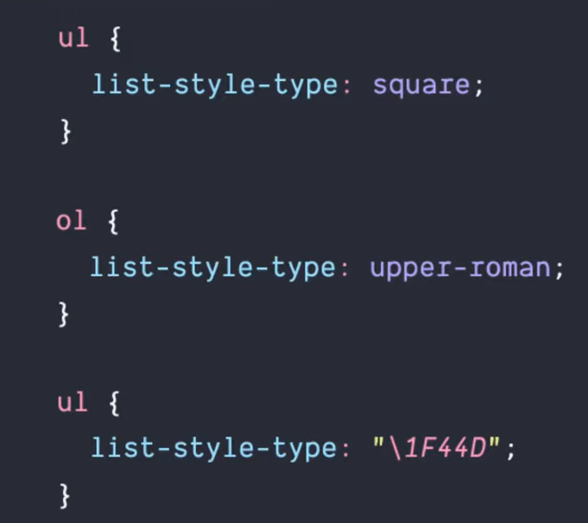

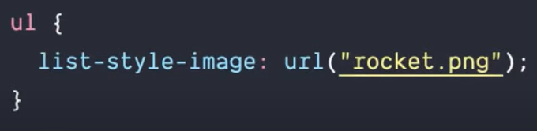

***FIM....***

**FLEXBOX**

**Flex Container**

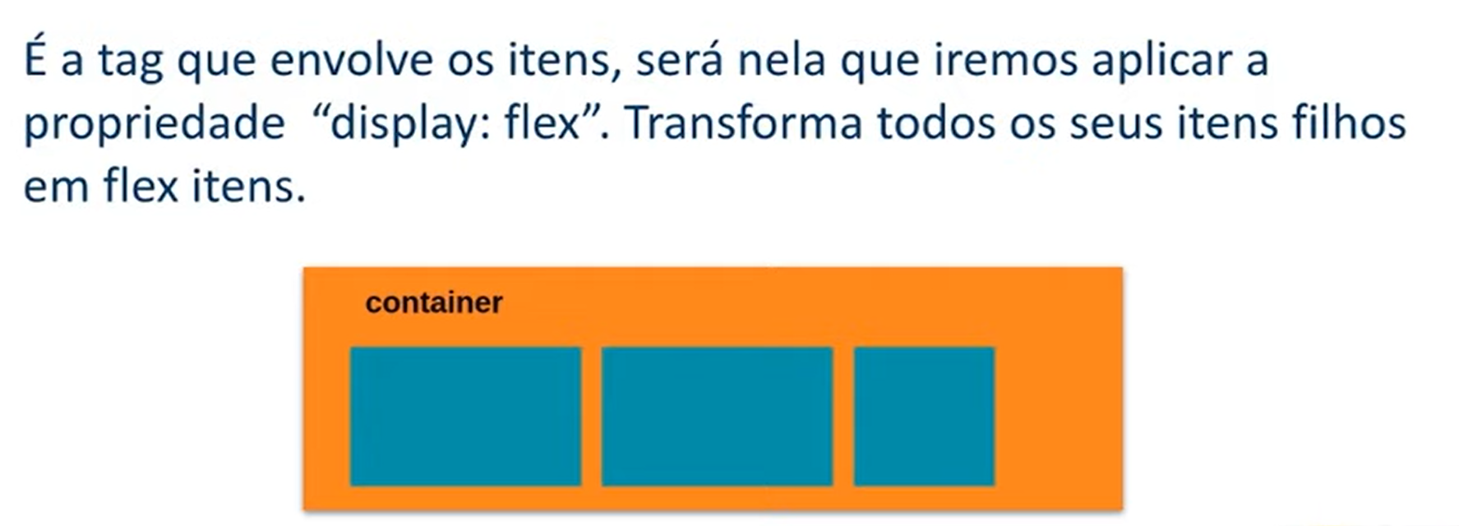

**Obs.: pode ser aplicada em qualquer tag, contanto que a mesma possua filhos. Ex.: div, span, h1, h2...h6.**

**PROPRIEDADES:**

* **Display:** inicializador do container;
* **Flex-direction:** direcionamento dos itens, seja em linha ou em coluna;
* **Flex-wrap**: quebra de linha;
* **Flex-flow**: “abreviação” para o flex-direction e flex-wrap;
* **Justify-content**: alinhar os itens do container conforme a sua direção;
* **Align-itens:** alinhar os itens de acordo com o seu eixo em relação ao container;
* **Align-content:** alinhar a linha do container.

**Flex Item**

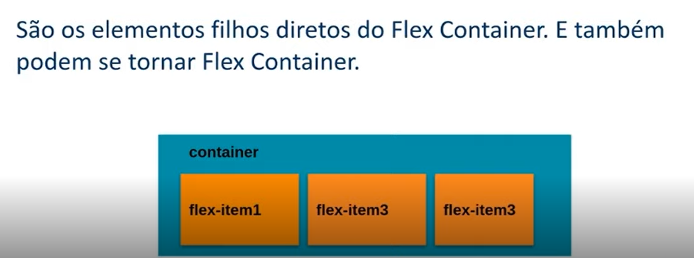

**PROPRIEDADES:**

* **Flex-grow:** definir o fator de crescimento;
* **Flex-basis:** definir o tamanho inicial do item antes da distribuição;
* **Flex-shrink:** define a capacidade de redução;
* **Flex:** abreviação dos 3 itens anteriores;
* **Order:** ordem de distribuição e listagem dos itens;
* **Align-self:** definir o alinhamento especifico de um item do container.

**Display: flex;**

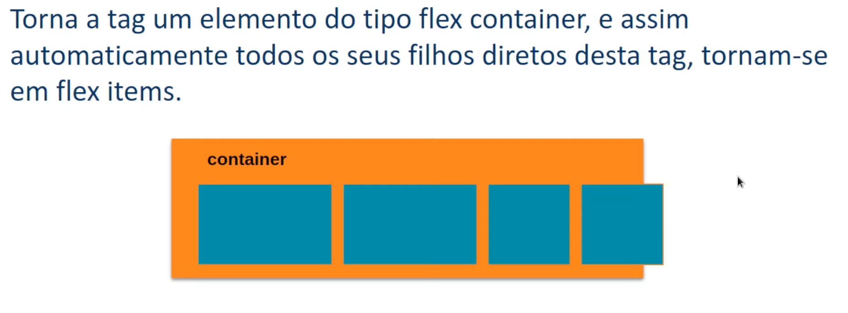

**Flex-direction**

